**PROYECTO VUCE 2.0**

**Módulo: Autenticación**

**Épica: Acceso**

**HU_AU.AC.003 Visualizar landing de perfiles**

**Versión 1.0**

**Abril del 2023**

# Contenido

Contenido 1

1. HU_AU.AC.003 Visualizar landing de perfiles 2

2. Descripción general 3

3. Criterios de aceptación 4

4. Anexos 16

5. Historia de Cambios 17

6. Aprobaciones 17

# HU_AU.AC.003 Visualizar landing de perfiles

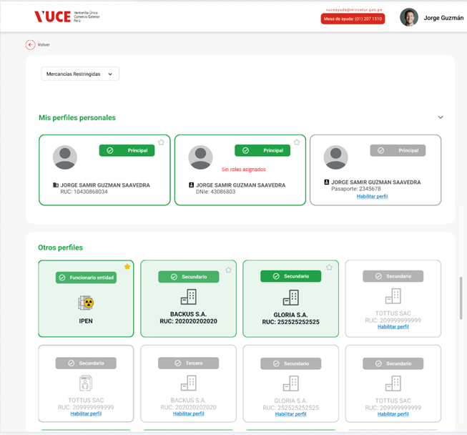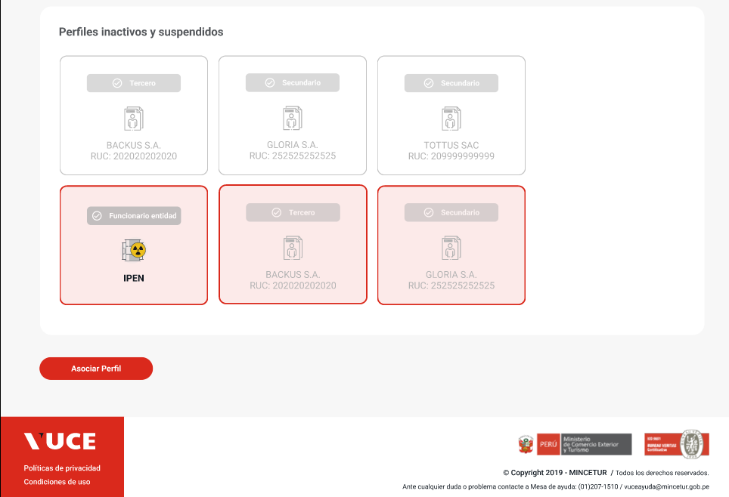

Fig.001 – Landing de perfiles

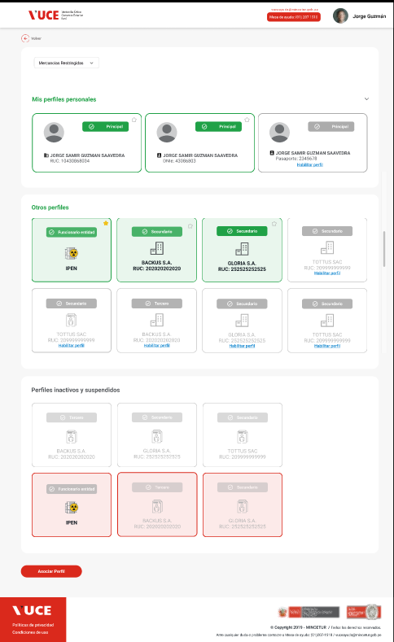

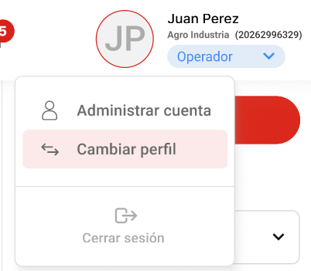

Fig.002 – Acceder al landing de perfiles desde la opción “Cambiar de perfil” del menú del componente

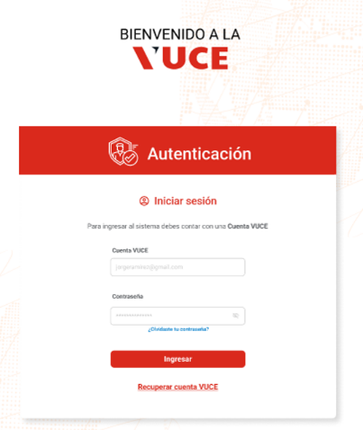

Fig. 003 – Acceder al landing de perfiles desde el Login, cuando no se tiene perfil favorito activo.

# Descripción general

|  |  |
| --- | --- |
| **Yo como** | Usuario  **NOTA:**  Un usuario persona jurídica no podrá visualizar el landing de perfiles, pero sí hará uso de forma interna para ingresar a la VUCE en el inicio de sesión. |
| **Quiero*:*** | Gestionar mis perfiles (cambiar perfil, asociar perfil, habilitar perfil, cambiar favorito) |
| **Para:** | Ingresar al componente con un perfil determinado. |

# Criterios de aceptación

|  |  |  |
| --- | --- | --- |
| **HOJA DE RUTA** | | |
| **CRITERIO DE ACEPTACIÓN** | **N°** | **Descripción** |
| 001 | Visualizar el landing de perfiles |
| 002 | Ingresar a la VUCE con un perfil  **Escenario 1:** Acceso satisfactorio  **Escenario 2:** Acceso Fallido |
| 003 | Cambiar favorito |
| 004 | Regresar al componente |
|  | 005 | Cambiar de componente |

Descripción de criterios de aceptación

|  |  |
| --- | --- |
| **Criterio de Aceptación 001:**  Visualizar el landing de perfiles | |
| **Escenario 1:**  Visualizar landing de perfiles | **Dado:** que el usuario requiere seleccionar un perfil para ingresar al componente, cambiar de perfil o realizar alguna acción referente a sus perfiles.  **Cuando:**   * Ingresa desde el login. * Ingresa desde el menú “cambiar perfil” del componente.   **Entonces:** el sistema cerrará automáticamente la pantalla desde donde fue invocado el landing de perfiles (login o componente), y luego mostrará la siguiente información:   |  |  |  | | --- | --- | --- | | **Sección** | **Nombre** | **Descripción** | | Cabecera (Barra fijada) | Logo VUCE | Se mostrará el logo VUCE | | Vuce ayuda | vuceayuda@mincetur.gob.pe  Mesa de ayuda: (01)2071510”  **Correo**: Si selecciona el correo, el sistema invoca a un link que permite enviar un correo electrónico desde el dispositivo en que se encuentra.  **Teléfono**: Al seleccionar esta opción, el sistema invoca a un link que apunte al número (01)2071510 desde el dispositivo en que se encuentra. | | Foto: | Tabla: cuenta_vuce, campo guid_foto.  En caso no tuviera foto, se mostrará un icono de persona. | | Nombre de usuario: | Nombres + Primer apellido del usuario que inició sesión (Tabla: cuenta_vuce, campos: nombre + apellido_paterno |  |  |  | | --- | --- | | **Estructura** | | | **Nombre** | **Descripción** | | **Opción “Volver”** | Muestra un ícono y el texto “Volver”  Permitirá volver al componente que lo llamó sin cambiar de perfil. | | **Componente** | Se mostrará una lista de los componentes, inicialmente se mostrará el nombre del componente desde donde fue invocado el landing de perfiles. Si el usuario desea cambiar de componente seleccionará otro componente y seguidamente seleccionará el perfil con el que quiere ingresar. |   **Perfiles del componente:**  Se mostrarán 3 secciones de perfiles en el siguiente orden:   * Mis perfiles personales * Otros perfiles * Perfiles inactivos y suspendidos   Cada sección deberá tener las siguientes funcionalidades de navegación:   * **Orden:** Primero se muestran los perfiles HABILITADOS (Tabla: Perfil, campo: flag_habilitado=1) y luego los perfiles con No habilitados (Tabla: Perfil, campo: flag_habilitado=0) y dentro de esos 2 tipos se ordena por orden cronológico de creación (desde el más reciente al más antiguo). Si en la sección un perfil se encuentra marcado como favorito, indicado por una estrella amarilla (Tabla: Perfil, campo: flg_favorito=1), será visualizado en primer lugar de la sección.   **Mis perfiles personales**  Esta sección estará conformada por los perfiles principales activos (Tabla: Perfil, campo: tipo_perfil_id=1(principal), campo: estado_perfil=1(activo))  En esta sección el sistema mostrará cada perfil con las siguientes características:   |  |  | | --- | --- | | **Mis perfiles personales** | | | **Nombre del campo** | **Descripción** | | Perfil | **Imagen:** Se mostrará un icono o avatar de la persona. Imagen referencial: | | * **Icono de favorito:** Cada perfil habilitado (Tabla:Perfil, campo:flag_habilitado=1) tiene un icono estrella, el perfil favorito (Tabla:Perfil, campo=flg_favorito=1) tendrá el icono de color amarillo.   **Nota**: Inicialmente, el perfil con el que se creó la cuenta VUCE estará marcado como favorito. Después, el usuario podrá cambiar de favorito, si tuviera más perfiles asociados.  Se deberá guardar la trazabilidad de favorito. Fecha de inicio, Fecha Fin en que duró como favorito. | | * **Tipo de perfil**: Se mostrará una etiqueta con la descripción del tipo de perfil (Tabla: Perfil, campo: tipo_perfil_id=1 (Principal)) | | * **Nombre completo:** Mostrará el nombre completo del principal que ha ingresado a VUCE (Tabla: cuenta_vuce, campos: nombre+apellido_paterno+apellido_materno). | | * **Tipo de documento:** Se mostrará la descripción del Tipo de documento del perfil (Tabla: perfil, campo: tipo_documento_id (descripción en la tabla paramétrica)). | | * **Número de documento:** Se mostrará el Número de documento del perfil (Tabla: perfil, campo: numero_documento). | | * **Color**: El color de cada cajita indica si está habilitado o no habilitado. * Los perfiles “Habilitados” serán de color “Verde” (Tabla: Perfil, campo: flag_habilitado=1 (habilitado)). * Los perfiles “No habilitados” serán de color gris (Tabla: Perfil, campo: flag_habilitado=0) y deberán contar con el link para ser habilitados.   **Nota**: Ver documento para mayor referencia “**Matriz de estados y flag**”**.** | |  | * **Habilitar perfil:** La opción habilitar perfil se visualizará en los perfiles que no se encuentran habilitados (Tabla: Perfil, campo=flag_habilitado=0), su funcionalidad está descrita en la HU **HU_AU.GP.001 Habilitar perfil** | |  | * **Texto “Sin roles asignados”:** Este texto aparecerá en los perfiles habilitados cuando no se encuentren roles asignados para el componente seleccionado. ( select * from perfil_comp_rol inner join componente_rol where perfil_comp_rol.perfil_id="id del Perfil mostrado" and componente_rol.componente_id="id del componente seleccionado"). |   **Otros perfiles**  Esta sección estará conformada por los perfiles secundarios, terceros, funcionarios Vuce y funcionarios entidad, que se encuentren en estado “Activo” (Tabla: Perfil, campo: tipo_perfil_id =2 (secundario),3 (tercero),4 (funcionario VUCE) ó 5(funcionario entidad)), campo: estado_perfil=1 (activo))  En esta sección el sistema mostrará cada perfil con las siguientes características:   |  |  | | --- | --- | | **Otros perfiles** | | | **Nombre del campo** | **Descripción** | | Perfil | * **Icono de favorito:** Cada perfil habilitado (Tabla:Perfil, campo:flag_habilitado=1) tiene un icono estrella, el perfil favorito (Tabla:Perfil, campo=flg_favorito=1) tendrá el icono de color amarillo.   **Nota**: Inicialmente, el perfil con el que se creó la cuenta VUCE estará marcado como favorito. Después, el usuario podrá cambiar de favorito, si tuviera más perfiles asociados.  Se deberá guardar la trazabilidad de favorito. Fecha de inicio, Fecha Fin en que duró como favorito. | | * **Tipo de perfil**: Se mostrará una etiqueta con la descripción del tipo de perfil (Tabla: Perfil, campo: tipo_perfil_id=2 (secundario),3 (tercero),4 (funcionario VUCE) ó 5(funcionario entidad)) | | * **Imagen:** Si se trata de una entidad se mostrará el icono relacionado a la entidad específica, si se trata de una empresa, se mostrará un icono de empresa. Imagen referencial: | | * **Nombre completo/Razón social de la empresa/ Nombre de la Entidad a la que pertenece**   Se mostrará sólo los primeros 20 caracteres.  Tabla: Perfil, campo: nombre_completo | | * **Tipo de documento:** Se mostrará la descripción del Tipo de documento de la persona natural o jurídica a la que pertenece. (Tabla: Perfil, campo: tipo_documento_principal (descripción en la tabla paramétrica)   Si se trata de una entidad no se muestra el tipo de documento. | | * **Número de documento:** Se mostrará el Número de documento de la persona natural o jurídica a la que pertenece. (Tabla: perfil, campo: numero_documento_principal). * Si se trata de una entidad no se muestra el Número de documento. | |  | * **Color**: El color de cada cajita indica si está habilitado o no habilitado. * Los perfiles “Habilitados” serán de color “Verde” (Tabla: Perfil, campo: flag_habilitado=1 (habilitado)). * Los perfiles “No habilitados” serán de color gris (Tabla: Perfil, campo: flag_habilitado=0) y deberán contar con el link para ser habilitados. * **Nota**: Ver documento para mayor referencia “**Matriz de estados y flag**”**.** | |  | * **Habilitar perfil:** La opción habilitar perfil se visualizará en los perfiles que no se encuentran habilitados (Tabla: Perfil, campo=flag_habilitado=0), su funcionalidad está descrita en la HU **HU_AU.GP.001 Habilitar perfil** | |  | * **Texto “Sin roles asignados”:** Este texto aparecerá en los perfiles habilitados cuando no se encuentren roles asignados para el componente seleccionado. ( select * from perfil_comp_rol inner join componente_rol where perfil_comp_rol.perfil_id="id del Perfil mostrado" and componente_rol.componente_id="id del componente seleccionado"). |   **Perfiles inactivos y suspendidos**  Esta sección estará conformada por todos los perfiles secundarios, terceros, funcionarios Vuce y funcionarios entidad, que se encuentren en estado “Inactivo” o “Suspendido” (Tabla: Perfil, campo: estado_perfil=2 (inactivo) ó 3 (suspendido))  En esta sección el sistema mostrará cada perfil con las siguientes características:   |  |  | | --- | --- | | **Perfiles inactivos y suspendidos** | | | **Nombre del campo** | **Descripción** | |  | * **Tipo de perfil**: Se mostrará una etiqueta con la descripción del tipo de perfil (Tabla: Perfil, campo: 2 (secundario),3 (tercero),4 (funcionario VUCE) ó 5(funcionario entidad)) | |  | * **Imagen:** Si se trata de una entidad se mostrará el icono relacionado a la entidad específica, si se trata de una empresa, se mostrará un icono de empresa. Imagen referencial: | | Perfil | * **Nombre completo/Razón social de la empresa/ Nombre de la Entidad a la que pertenece**   Se mostrará sólo los primeros 20 caracteres.  Tabla: Perfil, campo: nombre_completo | | * **Tipo de documento:** * Si es Secundario o Tercero: Se mostrará la descripción del Tipo de documento de la persona natural o jurídica a la que pertenece. (Tabla: Perfil, campo: tipo_documento_principal (descripción en la tabla paramétrica) * Si es funcionario Vuce o funcionario entidad: no se muestra el tipo de documento. | | * **Número de documento:** * Si es Secundario o Tercero: Se mostrará el Número de documento de la persona natural o jurídica a la que pertenece. (Tabla: perfil, campo: numero_documento_principal).   Si se trata de una entidad no se muestra el Número de documento. | |  | * **Color**: El color de cada cajita indica si está “inactivo” o “suspendido” * Los perfiles “Inactivos” serán de color “Plomo” (Tabla: Perfil, campo: estado_perfil=2). * Los perfiles “Suspendidos” serán de color “Rojo” (Tabla: Perfil, campo: estado_perfil=3).   **Nota**: Los perfiles de esta sección no tendrán opción para habilitar perfil. |  |  |  | | --- | --- | | **Partes** | **Descripción** | | Políticas de privacidad | Mostrará las políticas de privacidad de la página. Se mantiene lo que existe en producción. | | Condiciones de uso | Mostrará las condiciones de uso de la web. Se mantiene lo que existe en producción. | | Copyright | Mostrará la glosa: “**© Copyright 2022 - MINCETUR** / Todos los derechos reservados” | | Contacto a Vuce de ayuda | Mostrará la glosa: “Ante cualquier duda o problema contacte a Mesa de ayuda: [(01)207-1510](mailto:(01)207-1510) / [vuceayuda@mincetur.gob.pe](mailto:vuceayuda@mincetur.gob.pe)”   * Si selecciona el número, el sistema invoca a un link que permite llamar al número telefónico. * Si selecciona el correo, el sistema invoca a un link que permite enviar un correo electrónico. |   **Botón Asociar Perfil:** La funcionalidad de este botón está descrita en la HU **HU_AU.GP.002 Asociar perfil** |

|  |  |
| --- | --- |
| **Criterio de Aceptación 002:**  Ingreso a la VUCE con un perfil | |
| **Escenario 1:**  Acceso Satisfactorio | **Dado:** que el usuario requiere ingresar a la VUCE con un perfil  **Cuando:** selecciona un perfil activo y habilitado o cuando ingresa con el perfil favorito desde la pantalla de Login  **Entonces:** el sistema realiza las siguientes validaciones, de acuerdo, al componente:  **COMPONENTE MERCANCÍAS RESTRINGIDAS**  Para el caso **[MR1]:**   * **Si el perfil pertenece a un “administrado”**   Si el perfil pertenece a un administrado con uno de los siguientes perfiles: “Principal persona jurídica o natural con RUC” o “Secundario de un principal con RUC”, debe invocar al API Ficha RUC con el RUC del principal “SUNAT - ConsultaFichaRuc” del documento **Especificación técnica WS – Entregable**.   |  |  |  |  | | --- | --- | --- | --- | | **Item** | **Perfil** | **Identificación del perfil** | **RUC a enviar al API** | | 1 | Principal persona jurídica o natural con RUC” | Tabla: Perfil, campo: tipo_perfil_id=1 (Principal) y campo: tipo_documento_id=1(RUC) | Tabla: Perfil, campo: numero_documento | | 2 | Secundario de un principal con RUC | Tabla: Perfil, campo: tipo_perfil_id=2(Secundario) o 3 (Tercero) y campo: tipo_documento_principal=1(RUC) | Tabla: Perfil, campo: numero_documento_principal |  * Si el perfil es de un tercero, secundario con empresa externa, el sistema debe validar que el operador logístico tenga autorización vigente con el API “AutorizaciónOperadores” del documento **Especificación técnica WS – Entregable**  |  |  |  |  |  | | --- | --- | --- | --- | --- | | **Item** | **Perfil** | **Identificación del perfil** | **RUC a consultar** | **Valores a evaluar** | | 1 | Tercero, secundario con empresa externa | Tabla: Perfil, campo: tipo_perfil_id=3 (Tercero) y campo: empresa_externa_id is not null | Tabla:Empresa_externa,  Campo:numero_documento | vigenciaDesde  vigenciaHasta  vs  Fecha actual |  * Para todos los perfiles se deberá evaluar si cuentan con roles asignados para el componente al que intentan ingresar ( select * from perfil_comp_rol inner join componente_rol where perfil_comp_rol.perfil_id="id del Perfil seleccionado" and componente_rol.componente_id="id del componente seleccionado").   Si se cumplen las validaciones, se cierra la pantalla de landing de perfiles y  el componente evalúa a donde redirecciona.  **NOTA**:  El ID del perfil seleccionado se almacenará en los datos de sesión, desde ahí el componente lo podrá recuperar, y luego enviaría dicho ID al API_Datos_Perfil del documento **Especificación técnica WS – Entregable** que expondrá Autenticación 2.0, con el fin de recuperar los datos relacionados al perfil, sus roles y sus permisos.  Para el caso **[MR2/MR1]**:   * **Si el perfil pertenece a un “administrado”**   Si el perfil pertenece a un administrado con uno de los siguientes perfiles: “Principal persona jurídica o natural con RUC” o “Secundario de un principal con RUC”, debe invocar al API Ficha RUC con el RUC del principal “SUNAT - ConsultaFichaRuc” del documento **Especificación técnica WS – Entregable**.   |  |  |  |  | | --- | --- | --- | --- | | **Item** | **Perfil** | **Identificación del perfil** | **RUC a enviar** | | 1 | Principal persona jurídica o natural con RUC” | Tabla: Perfil, campo: tipo_perfil_id=1 (Principal) y campo: tipo_documento_id=1(RUC) | Tabla: Perfil, campo: numero_documento | | 2 | Secundario de un principal con RUC | Tabla: Perfil, campo: tipo_perfil_id=2(Secundario) o 3 (Tercero) y campo: tipo_documento_principal=1(RUC) | Tabla: Perfil, campo: numero_documento_principal |  * Si el perfil es de un tercero, secundario con empresa externa, el sistema debe validar que el operador logístico tenga autorización vigente con el API “AutorizaciónOperadores” del documento **Especificación técnica WS – Entregable**  |  |  |  |  |  | | --- | --- | --- | --- | --- | | **Item** | **Perfil** | **Identificación del perfil** | **RUC a consultar** | **Valores a evaluar** | | 1 | Tercero, secundario con empresa externa | Tabla: Perfil, campo: tipo_perfil_id=3 (Tercero) y campo: empresa_externa_id is not null | Tabla:Empresa_externa,  Campo:numero_documento | vigenciaDesde  vigenciaHasta  vs  Fecha actual |  * Para todos los perfiles se deberá evaluar si cuentan con roles asignados para el componente al que intentan ingresar ( select * from perfil_comp_rol inner join componente_rol where perfil_comp_rol.perfil_id="id del Perfil seleccionado" and componente_rol.componente_id="id del componente seleccionado").   Si se cumplen las validaciones, se cierra la pantalla de landing de perfiles y  el componente evalúa a donde redirecciona.  **NOTA**:  El ID del perfil seleccionado se almacenará en los datos de sesión, desde ahí el componente lo podrá recuperar, y luego enviaría dicho ID al **API_Datos_Perfil** del documento **Especificación técnica WS – Entregable** que expondrá Autenticación 2.0, con el fin de recuperar los datos relacionados al perfil, sus roles y sus permisos.  **COMPONENTE CP2.0:**   * **Si el perfil pertenece a un “administrado”**   Si el perfil pertenece a un administrado con uno de los siguientes perfiles: “Principal persona jurídica o natural con RUC” o “Secundario de un principal con RUC”, debe invocar al API Ficha RUC con el RUC del principal “SUNAT - ConsultaFichaRuc” del documento **Especificación técnica WS – Entregable**.   |  |  |  |  | | --- | --- | --- | --- | | **Item** | **Perfil** | **Identificación del perfil** | **RUC a enviar** | | 1 | Principal persona jurídica o natural con RUC” | Tabla: Perfil, campo: tipo_perfil_id=1 (Principal) y campo: tipo_documento_id=1(RUC) | Tabla: Perfil, campo: numero_documento | | 2 | Secundario de un principal con RUC | Tabla: Perfil, campo: tipo_perfil_id=2(Secundario) o 3 (Tercero) y campo: tipo_documento_principal=1(RUC) | Tabla: Perfil, campo: numero_documento_principal |  * Para todos los perfiles se deberá evaluar si cuentan con roles asignados para el componente al que intentan ingresar ( select * from perfil_comp_rol inner join componente_rol where perfil_comp_rol.perfil_id="id del Perfil seleccionado" and componente_rol.componente_id="id del componente seleccionado").   Si se cumplen las validaciones, se cierra la pantalla de landing de perfiles y  el componente evalúa a donde redirecciona.  **NOTA**:  El ID del perfil seleccionado se almacenará en los datos de sesión, desde ahí el componente lo podrá recuperar, y luego enviaría dicho ID al **API_Datos_Perfil** del documento **Especificación técnica WS – Entregable** que expondrá Autenticación 2.0, con el fin de recuperar los datos relacionados al perfil, sus roles y sus permisos. |
| **Escenario 2:**  Acceso Fallido | **Dado:** que el usuario requiere ingresar a la VUCE con un perfil  **Cuando:** selecciona un perfil.  **Entonces:** el sistema realiza las siguientes validaciones, de acuerdo, al componente:  **COMPONENTE MERCANCÍAS RESTRINGIDAS**  Al seleccionar un perfil, el sistema realiza las siguientes validaciones:   * Si seleccionó un perfil con flag=no habilitado, invoca a la funcionalidad descrita en la HU **HU_AU.GP.001 Habilitar perfil** * Si seleccionó un perfil de funcionario en estado suspendido, el sistema muestra el mensaje [**MSJ030**] de la **Matriz de mensajes y alertas.** * Si seleccionó un perfil de administrado en estado suspendido, el sistema muestra el mensaje [**MSJ031**] de la **Matriz de mensajes y alertas** y no permite el ingreso. * Si seleccionó un perfil inactivo, muestra mensaje [**MSJ029**] de la **Matriz de mensajes y alertas** y no permite el ingreso. * Si seleccionó un perfil que tiene marca de tercero como operador logístico, estado: activo, con flag habilitado y no tiene autorización vigente, el sistema mostrará el mensaje [**MSJ018**] de la **Matriz de mensajes y alertas** y no permite el ingreso. * Si seleccionó un perfil con estado activo con flag habilitado que no tiene roles asignados para el componente seleccionado, el sistema mostrará el mensaje [**MSJ039**] de la **Matriz de mensajes y alertas** y no permite el ingreso. |

|  |  |
| --- | --- |
| **Criterio de Aceptación 003:**  Cambiar favorito | |
| **Escenario 1:**  Cambiar favorito | **Dado:** que el usuario requiere cambiar de favorito  **Cuando:** Selecciona el icono favorito de un perfil activo y habilitado (Tabla: Perfil, campos: estado_perfil=1(activo) y flag_habilitado=1(habilitado).  **Entonces:** el sistema coloca como favorito al perfil seleccionado pintando la estrella de color amarillo (Tabla: perfil, campo: flg_favorito=1) y le quita el favorito al perfil favorito anterior (Tabla:perfil, campo:flg_favorito=0).  El nuevo perfil favorito aparecerá en primer lugar de su sección la próxima vez que se abra el landing de perfiles.  NOTA: Una cuenta VUCE tendrá solo un perfil favorito asignado. |

|  |  |
| --- | --- |
| **Criterio de Aceptación 004:**  Regresar al componente | |
| **Escenario 1:**  Regresar al componente | **Dado:** que el usuario quiere cerrar el landing de perfiles sin seleccionar ningún perfil.  **Cuando:** presiona el botón “🡨 Volver”  **Entonces:** el sistema muestra un mensaje de confirmación **[MSJ016]**  de la **Matriz de mensajes y alertas**   * + Si selecciona “Aceptar”, deriva al componente que lo invocó, con el mismo usuario con el que había iniciado sesión.   + Si selecciona “Cancelar”, el sistema permanece en la pantalla:”Landing de perfiles” |

|  |  |
| --- | --- |
| **Criterio de Aceptación 005:**  Cambiar de componente | |
| **Escenario 1:**  Cambiar de componente | **Dado:** que el usuario quiere ingresar con un perfil hacia otro componente  **Cuando:** selecciona otro componente  **Entonces:** el sistema muestra evalúa la asignación de roles para cada perfil de acuerdo al nuevo componente seleccionado y actualiza la etiqueta “Sin roles asignados”.   * Tiene roles asignados para el componente: No se muestra etiqueta. * No tiene roles asignados para el componente: Sí se muestra etiqueta “Sin roles asignados”. |

# Anexos

|  |  |  |  |
| --- | --- | --- | --- |
| **N°** | **Nombre del Anexo** | **Ruta** | **Versión** |
| 1 | Matriz de mensajes y alertas | [Documentos anexos](https://minceturgobpe.sharepoint.com/:f:/g/Er931-myRVlMk44vXuDEClcBWore1YZs6jL9SZrkpJcArg?e=5oGq0t) | 0.5 |
| 2 | Matriz de Estados y flags | [Documentos anexos](https://minceturgobpe.sharepoint.com/:f:/g/Er931-myRVlMk44vXuDEClcBWore1YZs6jL9SZrkpJcArg?e=5oGq0t) | 0.1 |
| 3 | Especificación técnica WS - Entregable | [APIs](https://minceturgobpe.sharepoint.com/:f:/g/EkMigO8Rq7hClM2_6scZRLoBQQHkCKZriVKLMouNwbIvzg?e=yo2lXn) | 3.6 |
| 4 | **HU_AU.GP.001 Habilitar perfil** | [2. INGRESO CON AUTH2.0](https://minceturgobpe.sharepoint.com/:f:/g/EoD6-9viRI1IsFPjyE7uO8sBnv7wL34NvpxVjit1yLUgxg?e=CAveer) | 0.1 |
| 5 | **HU_AU.GP.002 Asociar perfil** | [2. INGRESO CON AUTH2.0](https://minceturgobpe.sharepoint.com/:f:/g/EoD6-9viRI1IsFPjyE7uO8sBnv7wL34NvpxVjit1yLUgxg?e=CAveer) | 0.1 |

# Historia de Cambios

|  |  |  |  |
| --- | --- | --- | --- |
| **Fecha** | **Versión** | **Descripción** | **Autor** |
| 02/10/2023 | 0.2 | Versión inicial | Estefanie Faustor |
| 12/02/2024 | 0.3 | Actualización | Jenny Laynes |
| 13/02/2024 | 0.4 | -No se visualiza el landing cuando lo invoca el login.  -Un solo favorito por cuenta VUCE | Jenny Laynes |
| 15/03/2024 | 0.5 | Cambio en el diseño de pantallas | Jenny Laynes |
| 05/04/2024 | 0.6 | Validación de roles | Jenny Laynes |

# Aprobaciones

|  |  |  |
| --- | --- | --- |
| **Fecha** | **Nombre** | **Firma** |
|  | Elaborado por: Analista funcional |  |
|  | Revisado por: DVUCEPT |  |
|  | Aprobado por: Líder Funcional |  |